Gemte Stemmer - http://gemtestemmer.dk/
Vi var opfordret til at deltage i projekt Gemte Stemmer af
Sidsel Overgaard <sidselovergaard@gmail.com>
(Kun 3 minutter af vores fortællinger er gengivet på Gemte Stemmer)
Erindringer fra krigen 1940-45 fortalt af Ingrid Kjærsgaard Jensen, født 1.maj. 1936 i den lille landsby Kraghede 10 km fra Brønderslev, hvor min mor og far havde en købmandsforretning. Noget af dette fortalte jeg på optagelsen, men jeg har her lavet en lille fortælling om mine oplevelser under og efter krigen (skrevet oktober 2015)
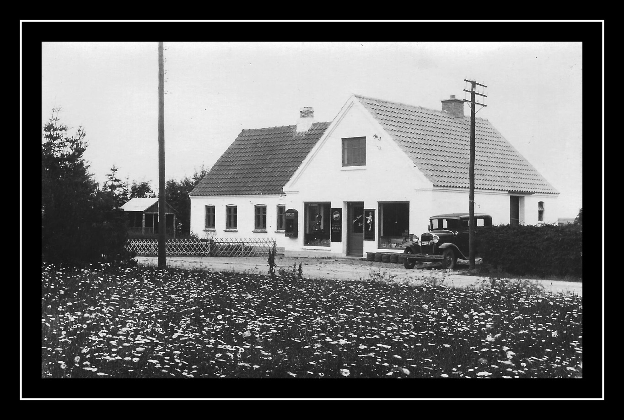
Det første jeg husker fra krigen er den 9. april 1940, hvor jeg kravler op på køkkenbordet og ser de mange flyvemaskiner, der flyver langt nede, lige over huset synes jeg, på vej mod nord. Det ligner store fugle og virker lidt uhyggeligt på mig, der er knap 4 år gammel. Jeg husker også far havde gemt en gammel radio på loftet, hvis det nu ville blive forbudt at høre radio, men jeg tror nu, vi kunne høre den engelske radio under hele krigen.
Allerede den 9. april kom mørklægningsgardiner op. Besættelsesmagten gav ordre til at man skulle mørklægge.
Jeg tror, vi solgte dem i butikken. På en eller anden måde var man i Danmark klar over, at der kunne komme krig, men der var mangel på mørkelægningsgardiner, og mange måtte ty til andre midler såsom papir eller tæpper. Bil- og cykellygter skulle også mørklægges, så der kun kom lys ud af en lille sprække. Alt sammen for at lysene ikke kunne ses fra luften.
Under krigen var der indført rationering af mange varer. Allerede i 1939 blev benzinen rationeret, og fra krigens begyndelse kunne der ikke købes benzin til privatkørsel. Vores Fordbil årgang 1929 blev ”opstaldet” under hele krigen i Missionshusets garage. Kunderne i butikken skulle have rationeringsmærker med for at købe de rationerede varer. Hver aften skulle mærkerne stemples, så de ikke kunne bruges igen eller sælges. Det var et arbejde, som vi børn ofte udførte. Sommetider blev det glemt, og en nat havde vi indbrud i butikken, og der blev stjålet rationeringsmærker, som tyvene så kunne sælge.
Der foregik stor sortbørshandel rundt omkring i Danmark. En nat efter krigen blev far og mor vækket af ”betjente” fra København, der anklagede far for at sælge mærkerne/sortbørshandel. Far havde ikke gjort det og blev heller ikke dømt, men det var en slem forskrækkelse. Senere kunne mine forældre læse i avisen om ”Edderkoppesagen” og gætte sig til, at det var politibetjente fra omtalte sag, som havde besøgt os midt om natten.
I 1943 eller 1944 holdt en tysk lastbil uden for vores købmandsbutik, og soldaterne handlede i butikken. Soldaterne købte en flødebolle til mig, som jeg tog imod. Jeg havde lidt dårlig samvittighed, det var nok forkert. Jeg fortalte det mange år senere til min far, der sagde, at det var dansksindede soldater fra Sydslesvig, så der var ingen grund til at have dårlig samvittighed. Måske derfor fik min far lov til at fotografere lastbilen. Jeg mener bilen skulle hente vragdele fra en flyvemaskine, der var faldet ned et par kilometer fra mit hjem. Far havde da besøgt stedet, og maskinen var faldet ned over et forladt hus, netop det hus han var født i. Det havde været uhyggeligt at se de lemlæstede dele af mennesker spredt rundt i området. Han har skrevet om denne episode og jeg citerer noget derfra: Vi der var til stede løsnede alle de faldskærme vi fandt, og bredte dem ud over de sølle døde og lemlæstede flyvere. Men pludselig kom den tyske værnemagt i flere biler, som holdt ude på Hjallerupvejen øst for Skarvadgaard. De kom løbende gennem kornmarken og råbte: ”heraus”, og så vidste vi godt, det eventyr (om det kan kaldes så)var slut for vores vedkommende, vi forsvandt, og der skete os ikke noget. Vi var da også uskyldige, men nysgerrige. Men da led mit lille fødehjem sin skæbne. En af de store motorer havde revet sig løs og sikkert med voldsomt kraft havde det ramt det lille hus. Nu var der kun lermursbrokker tilbage.
Min farbror Roger der arbejdede i butikken ses også på billedet, min far tog.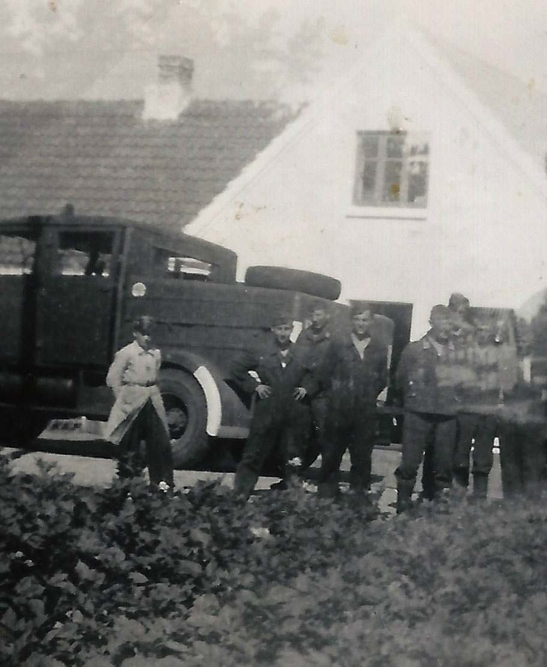
Min far havde for øvrigt en samariteruddannelse, og var der mennesker i den lille landsby, der skulle have skiftet en forbinding, klarede han også det. Han hjalp også enkelte gange med at gøre lig i stand. Det var før der var hjemmesygeplejerker i kommunen, i al fald kom de ikke på Kraghede under krigen.
I vores baghave havde far lavet et beskyttelsesrum. Der var lidt konserves i det, husker jeg. Det blev aldrig brugt. I skolen, der lå lige overfor mit hjem, var der ligeledes bygget et beskyttelsesrum. Det husker jeg ikke, men har læst en beskrivelse af det, og jeg har et billede af et større beskyttelsesrum, som var under udgravning, da krigen sluttede. Måske var det beregnet på at yde beskyttelse til mere end skolebørnene, altså til hele landsbyen. En af mime skolekammerater skriver i sine erindringer, at skolebørnene gravede i skoletiden. Jeg har et billede, hvor min mor og skolelærerens kone gravede, min lillebror er med på billedet, som er taget af min far.

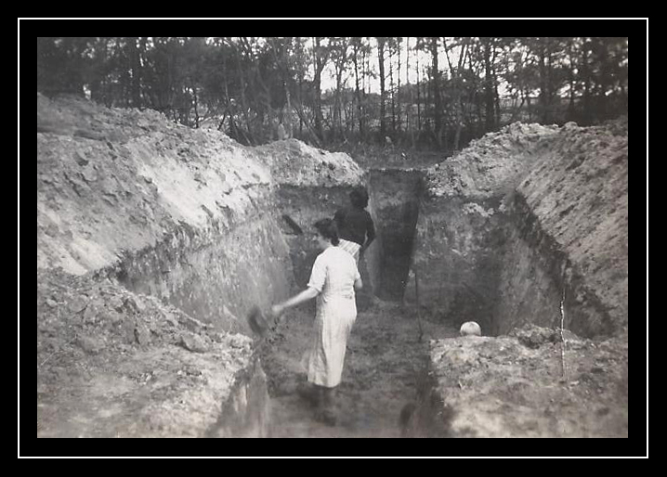

4 maj husker jeg at far gravede, mor og vi børn hørte BBC, og da fredsbudskabet kom åbnede mor vinduet og satte radioen på fuld styrke, så det kunne høres over vejen til læreren og far der gravede.
Så kom far ind, og der blev lavet rigtig kaffe. Far havde gemt lidt i en patentflaske. Ellers var det erstatningskaffe, der blev drukket - Måske blev der også drukket kirsebærvin. Den eneste vin der blev serveret i min barndom i mit hjem.
Næste dag blev flaget hejst og mor og de 4 børn blev fotograferet. Jeg husker den dag som en stor fest.
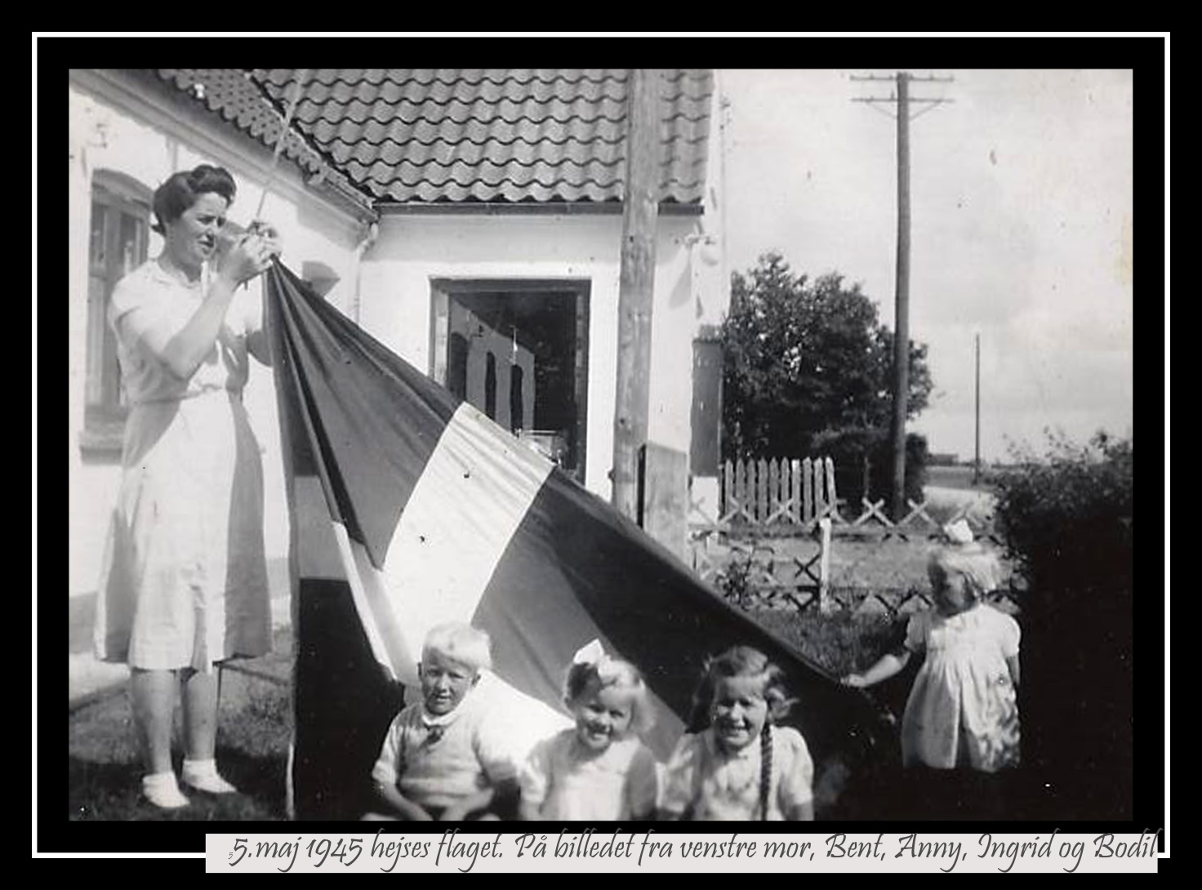

Den 16. maj havde min bedstemor i Brønderslev fødselsdag, og vi kom der altid den dag sammen med mine mostre, onkler, kusiner og fætter (der var kun to drenge i mors familie, min bror og fætter Thomas). Vi legede som altid udenfor og oplevede, at nogle mennesker forfulgte en pige, som efter deres mening havde været feltmadras, altså kæreste med en tysker. Hun skulle som så mange andre af hendes slags klippes skaldet. Jeg syntes det var uhyggeligt med den selvtægt. Vi så også at de samlede nogle nasister og kørte dem hen på Skolegades skole, hvor der var indrettet et midlertidigt fængsel i en af bygningerne.
Der var stadig mangel på varer efter krigen og rationeringen af melis og kaffe ophørte først i 1953.
Jeg indsætter her nedenunder kopier af visse effekter gemt fra krigen og efterkrigens tid
Kontrabog - det er mine fars forældres kontrabog, her fra april 1942, der også viser at en stor del af købmandsregningen blev betalt med salg af æg
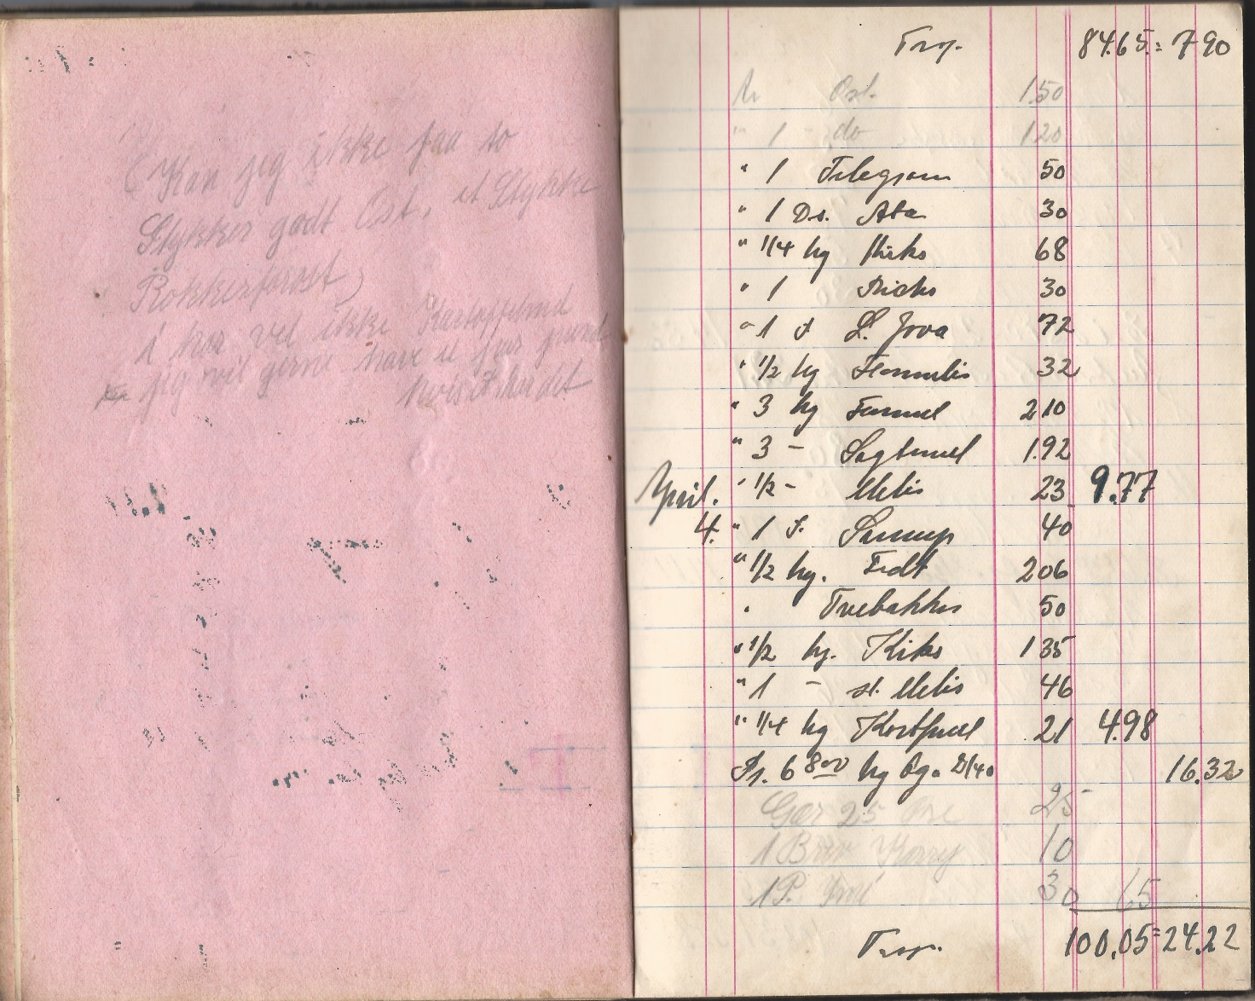
Sammenligner man med priserne fra 1939, kan man se, at der er sket stigninger i de tre år, og at der nu i stedet for kaffe sælges Java. Prisen på æg er også steget, og det er jo godt for min farmor

Priser fra 1939
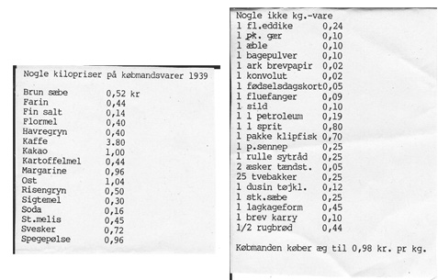
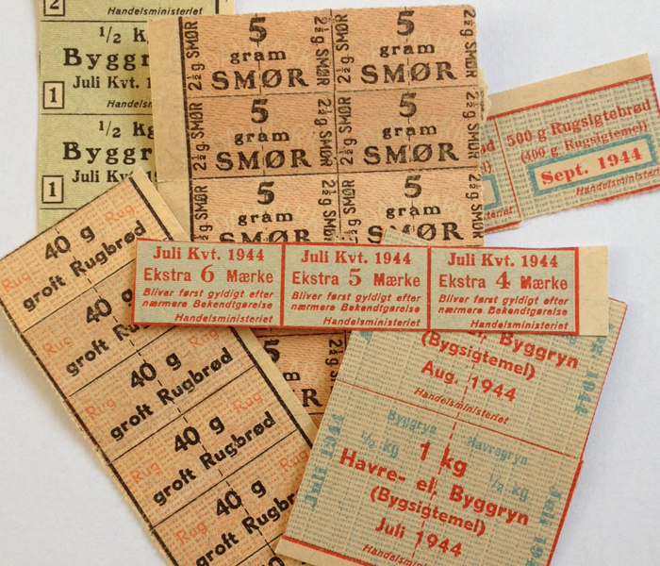
De sidste mærker blev udstedt i 1952, det sidste der var rationeret var sukker og kaffe . Mærkerne med bogstaver kunne bruges hvis der pludselig var en mangelvare.
